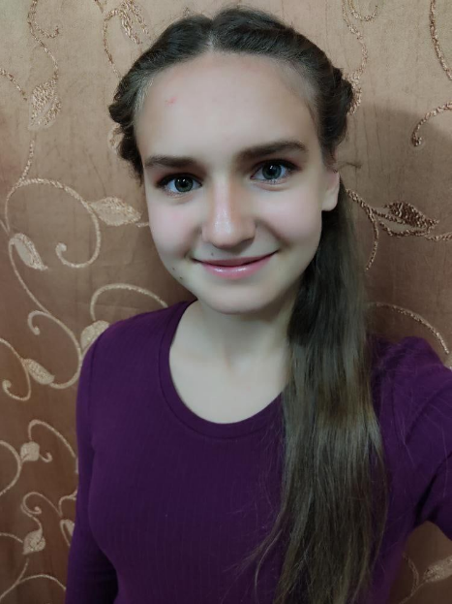

#ПРОВОЖУЛЕТОСПОЛЬЗОЙМОГИЛЕВ

**Немного о себе**

|  |  |
| --- | --- |
|  | Ерема Дарья -17 лет |

|  |  |
| --- | --- |
|  | Учреждение образования «Могилевский ГАЛТК им.К.П.Орловского» |

|  |  |
| --- | --- |
|  | Спорт, пение, танцы |

**Слова признательности мастеру производственного обучения – Гурецкой Наталье Ивановне, за понимание и настойчивость в обучении и применении знаний на практике.**

**Я научился этим летом**

|  |  |
| --- | --- |
|  | **Аккуратно убирать сорняки с овощных культур** |

|  |  |
| --- | --- |
|  | **Красить стены** |

|  |  |
| --- | --- |
|  | **Помогать в уборочной** |

**И достиг результатов**

|  |  |
| --- | --- |
|  | **Прополола морковь без потерь** |

|  |  |
| --- | --- |
|  | **Покрасила комнату не пролив краски** |

|  |  |
| --- | --- |
|  | **Собрала и не повредила урожай помидор** |

**Фотографии**